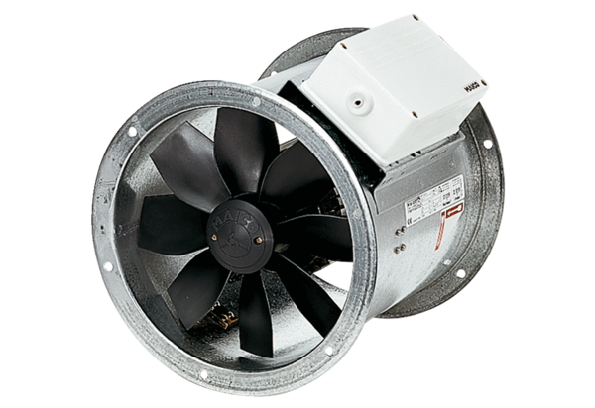Axiální potrubní ventilátor DZR 25/84 BObsah dodávky: 1 kusSortiment: C
Typové číslo: 0086.0040Výrobce: MAICO

